经过考虑我觉得放弃全程ai高智商追逐式怪物是个比较明智的选择，改成在地图里分布着许多怪物，大部分怪物是一直在左右移动的（碰到墙会换一个方向），还有一部分是静止不动的。

下面是几个关卡雏形

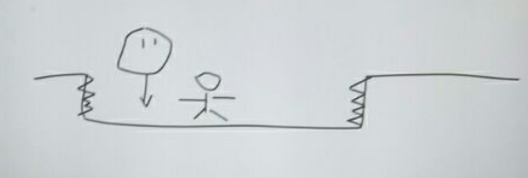

这个图上画的有点问题，怪物应该在人物的右边，而且怪物身高应该比人的跳跃高度要高，人没法从它头上跳过去。这个怪物一直在跳跃着移动，跳跃的时候有小幅度滞空。

需要趁他跳跃的时候控制鲲突然刹车，这时候他会撞在右边墙上的刺上然后死掉。

主角这时候只要不跳起来，只要站在地上，因为地面有摩擦力，就不会被刹车甩出去，或者不会甩那么远。

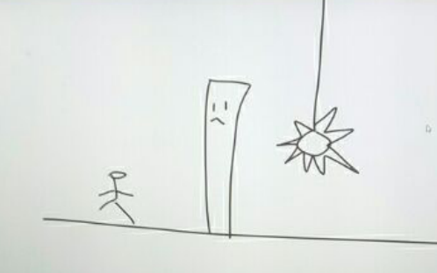

这个怪是个墙怪，过不去，就得用他后面那个摆锤把他弄死，利用倾斜。

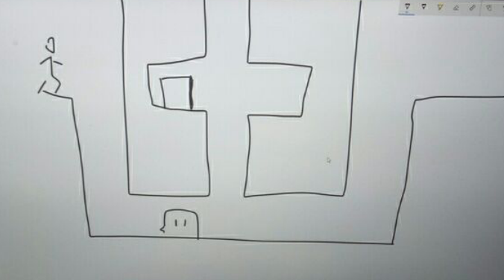下面这个怪在巡逻，然后得用上面的箱子把他砸死，利用倾斜把箱子滑下来。

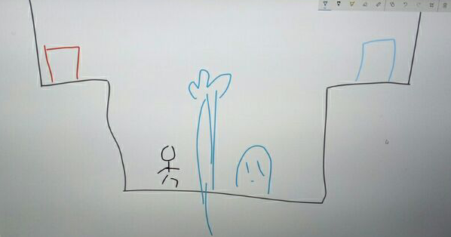

这是个boss，可用红蓝两个箱子合成一个炸弹把boss炸死。

这个想法不错，但是不太周到，比如能不能从boss头顶跳过去，如果能的话干嘛非要杀死他，也许可以设定成必须干掉boss才会出现出口，或者boss身上有门的钥匙。还有就是boss能不能从箱子上跳过去。人能不能从箱子上跳过去。如何引导玩家两个箱子可以合成炸弹。

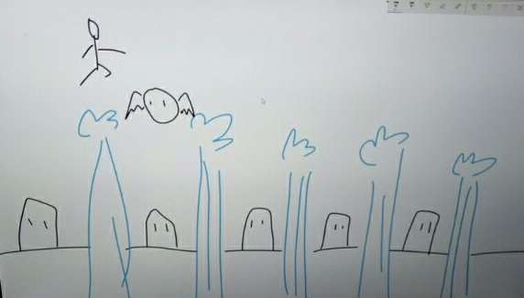

这个是地上有很多怪，然后空中也有一些怪，主角只能一直使用喷射滞空行走。

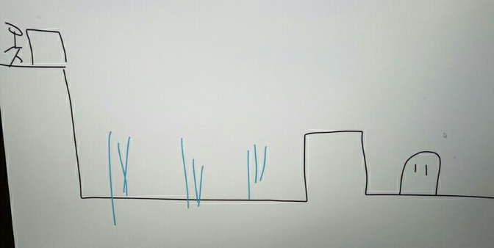

这个是对箱子连续使用三次喷射，必须先向右倾斜，控制箱子压死右边的怪物。怪物是站立不动的。

必须让倾斜角度最大的时候最后一次喷射正好能让箱子到达怪物头顶的位置，主角喷射自己的时候也是一样（不能让主角把自己喷射到怪物右边）

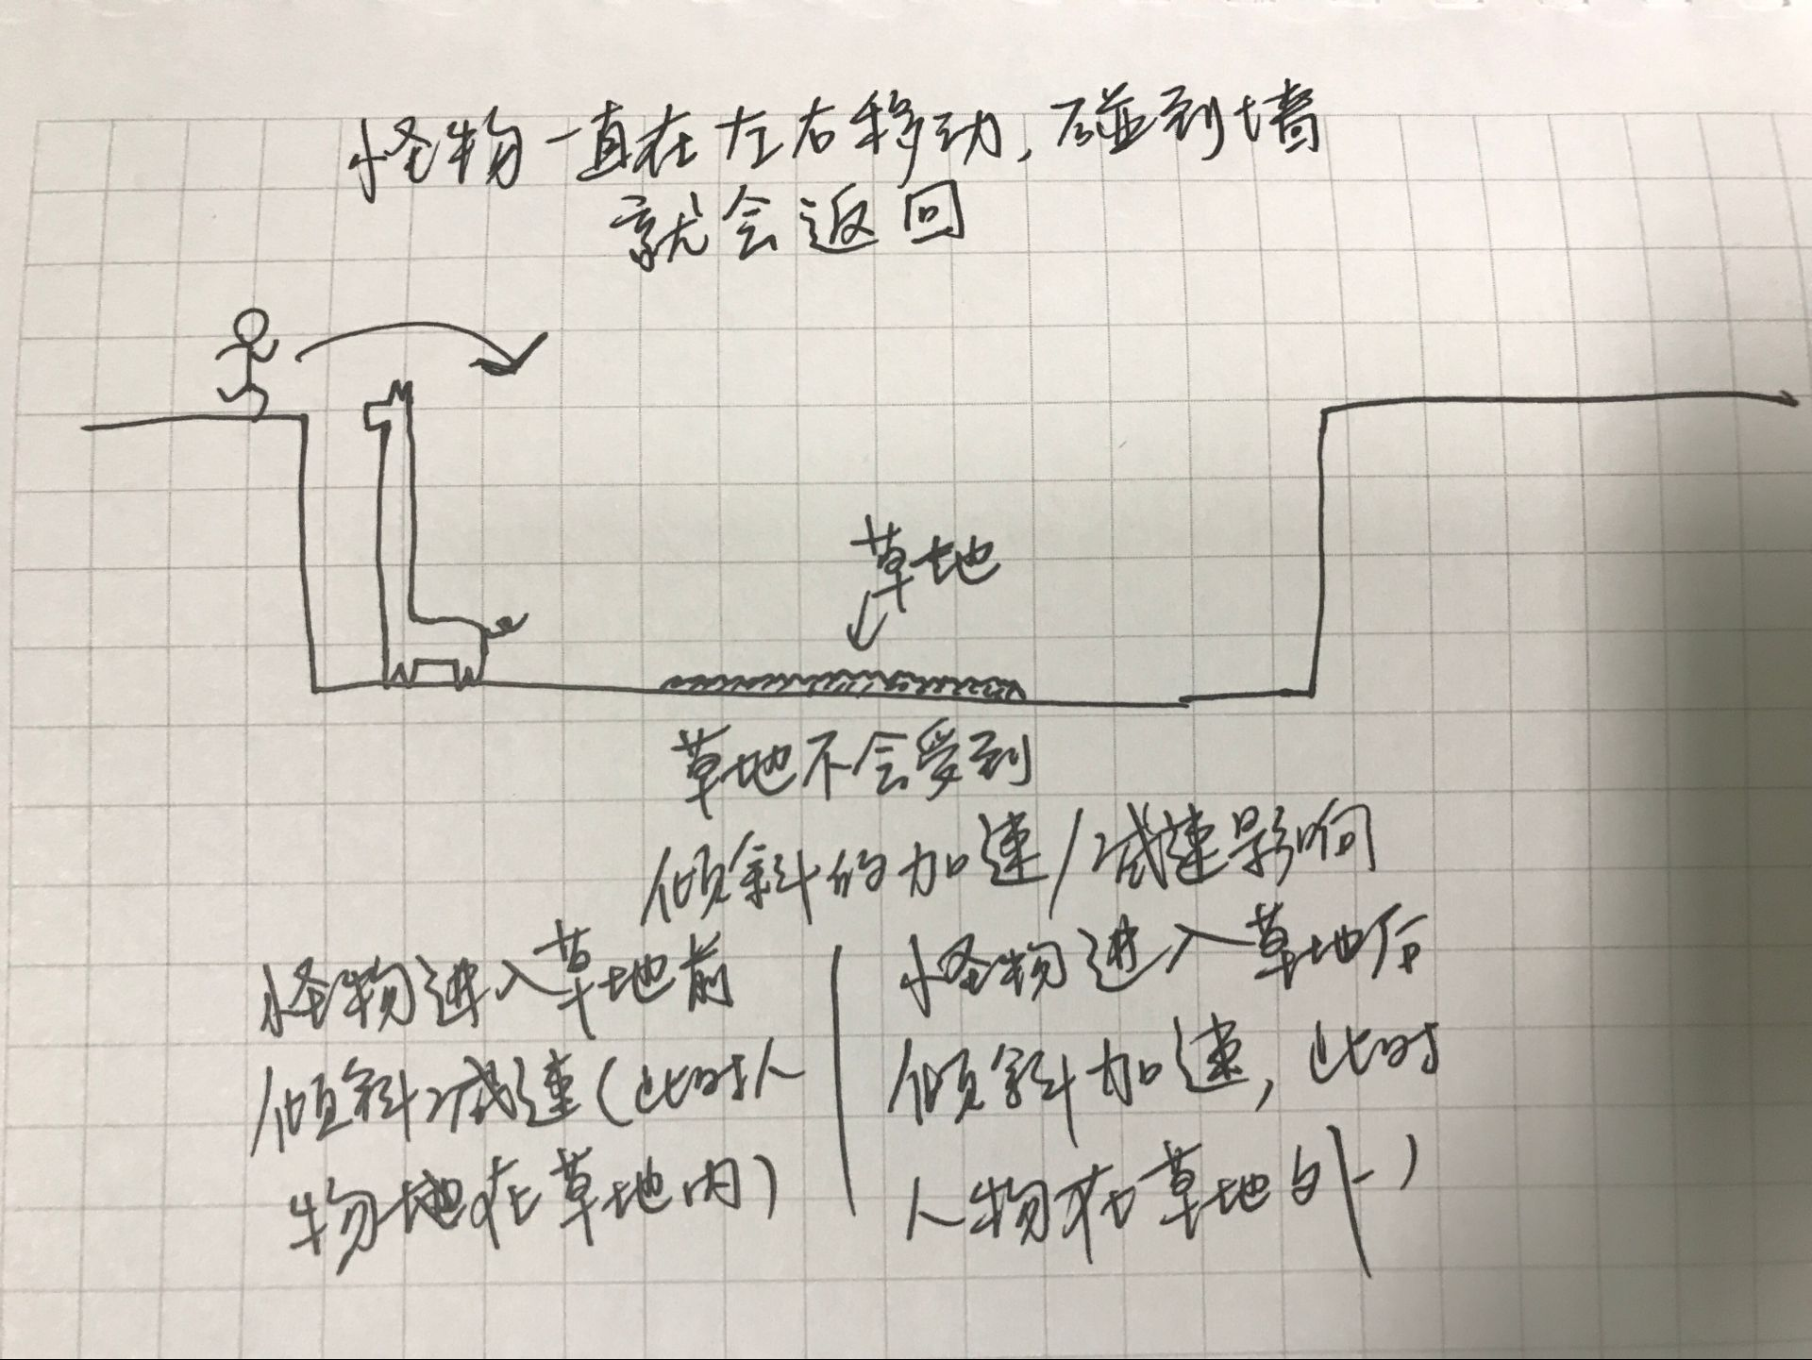

这个分为前后两部分，前半段，怪物在地面上，人物在草地上，此时应该向左倾斜。怪物受到减速而人物不受影响。

后半段人物在地面上怪物在草地上，此时要向右倾斜。人物受到加速而怪物不受影响。

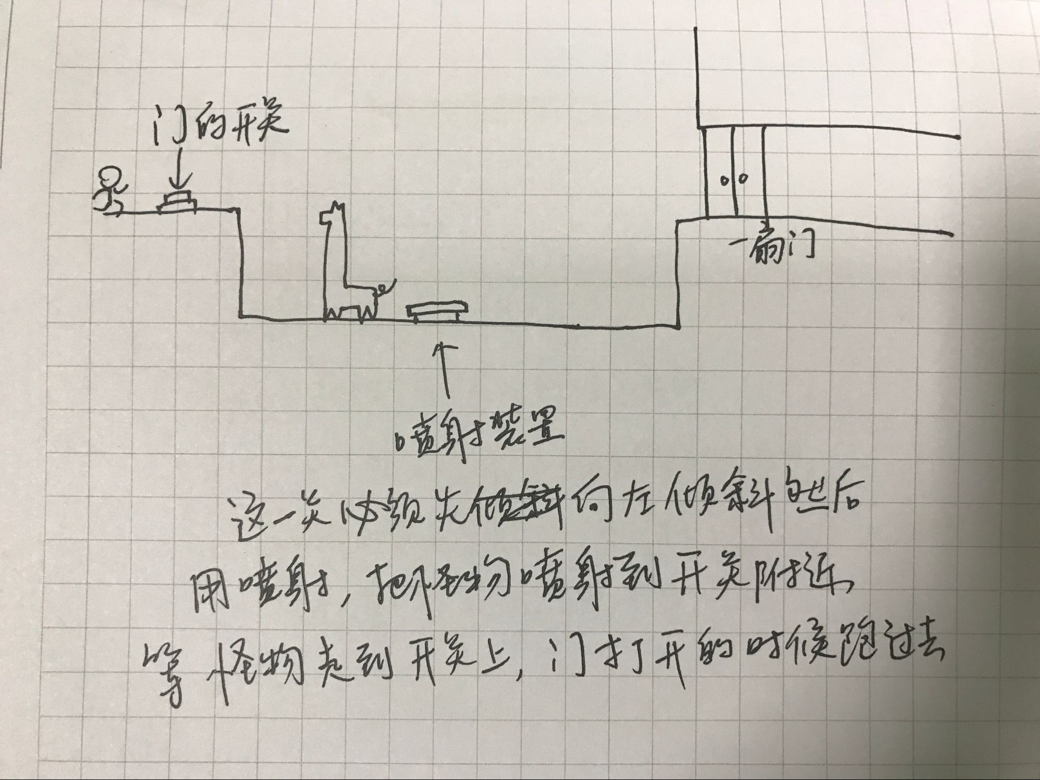

这个地方，人自己会首先碰到一次开关，但是发现门开了也没什么用，一离开开关门马上就会关上，所以必须利用喷射，让怪物压着这个开关。

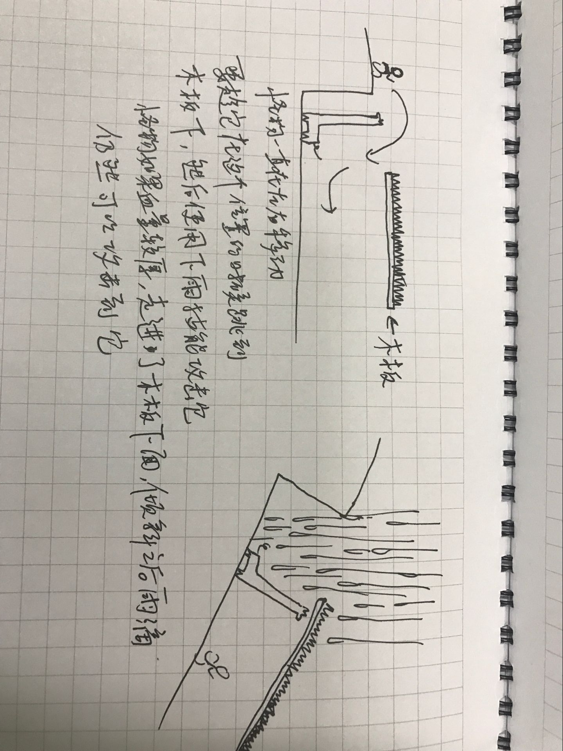

这个主要是使用下雨，也可以配合倾斜。

下面这个是一个boss关，boss是一个三层的怪物

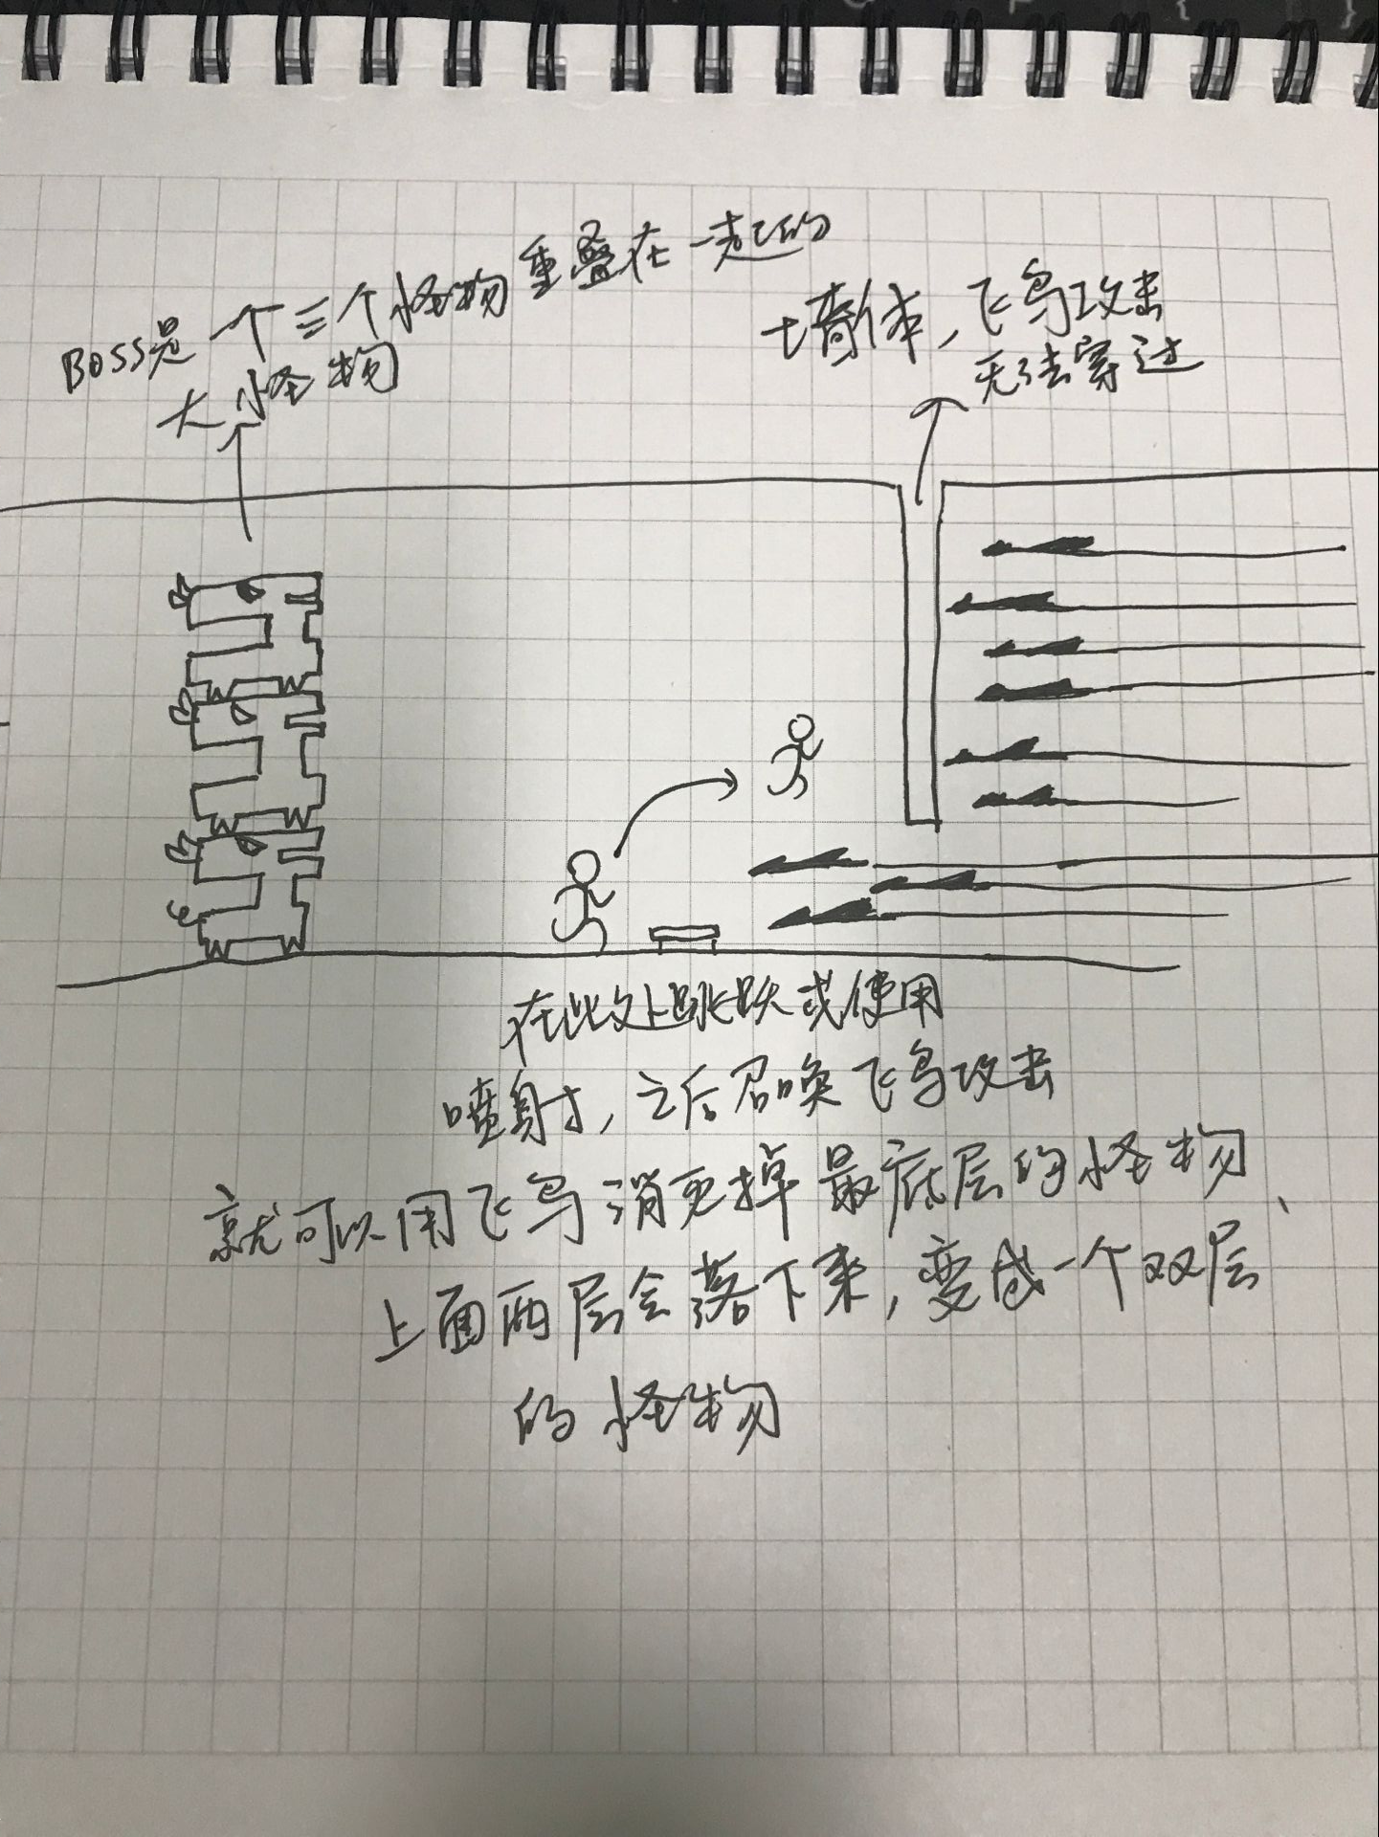

经过这部分以后消灭掉一层，变成双层的怪物。

